

Modelado de Negocio e Ingeniería de Requerimientos

<Nombre de la empresa>
Gestión de Servicio Social

Casos de uso-Login

Estudiantes: D15010355 Luis Gerardo Alarcón Ríos

Índice de Contenido

1 Vista general de casos de uso 3
1.1 Diagrama de casos de uso 3
1.1 Descripción de actores 3
1.2 Lista de casos de uso 3
2 Especificación de casos de uso 3
2.1 Caso de uso 1 – CU-IS Iniciar Sesión 3
3 Prototipo de interfaz gráfica de usuario 4

Modelo de Casos de uso

Vista general de casos de uso

Diagrama de casos de uso
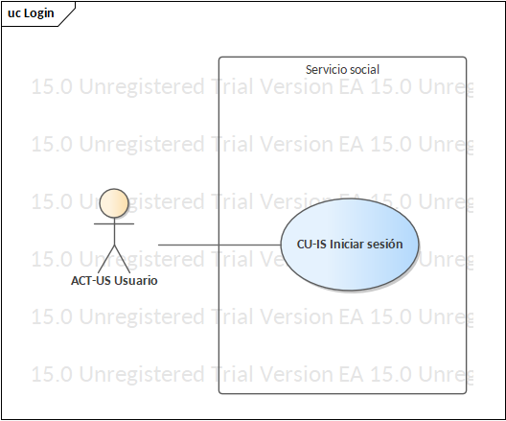

Descripción de actores
Actor | Descripción de actor
ACT-US Usuario | Encargado de realizar las funciones dentro del sistema. Puede ser estudiante, JDGTYV, o administrador.

Lista de casos de uso
Número de caso de uso | Caso de uso
1 | CU-IS Iniciar Sesión

Especificación de casos de uso

Caso de uso 1 – CU-IS Iniciar Sesión
Número de caso de uso: | 1
Nombre de caso de uso: | CU-IS Iniciar Sesión
Actores: | ACT-US Usuario
Descripción: | Validar credenciales de usuario para ingresar al sistema.
Precondiciones: | - Usuario registrado previamente.
Pos condiciones: | - Nombre de usuario y contraseña correctos
Flujo normal: | - ACT-US: Ingresa nombre de usuario y contraseña  - Sistema: Valida que el nombre de usuario y contraseña sean correctos.  - Sistema: Muestra la pantalla correspondiente al tipo de usuario.
Flujos alternativos: | Ninguno
Excepciones: | - ACT-US: Ingresa nombre de usuario y contraseña  - Sistema: Valida que el nombre de usuario y contraseña sean correctos. No encuentra el usuario o la contraseña.  - Sistema: Muestra mensaje de error.
Inclusiones: | Ninguna.
Prioridad: | ALTA.
Frecuencia de uso: | 3000 veces por año
Reglas de negocio: | Ninguna.
Información adicional: | Ninguna.

Prototipo de interfaz gráfica de usuario
